Дата проведення уроку: 15.04.2020
Група: МШ-33
Професія: штукатур
Майстер в/н: Введенська Людмила Іванівна
Телефон вайбера – 0509972692; електронна пошта Ludmilavv25@gmail.com
Урок № 21
Тема уроку: Заповнення щілин між віконними прорізами та коробками.
Мета уроку:
Навчальна: Удосконалити знання та уміння учнів при виконанні заповнення щілин між віконними прорізами та коробками.
Дидактичне забезпечення: запитання, інструкційна карта, опорний конспект.
Хід уроку

- Повторення пройденого матеріалу (8⁰⁰- 9³⁰)
Дати письмово на відповіді:
1. Безпека праці при виконанні безпіщаної накривки
2. Пояснити організацію робочого місця при виконанні безпіщаної накривки.
3. Назвати інструменти, які потрібні при виконанні безпіщаної накривки?
4. Пояснити, яким розчином виконують накривочний шар штукатурки?
5. Пояснити, як наносять безпіскову накривку?
6. Пояснити, яка товщина накривочного шару?
7. Пояснити, від чого залежить склад вапняно – гіпсового розчину?
8. Пояснити, спосіб приготування вапняно – гіпсового розчину.
9 Пояснити, протягом якого часу використовують вапняно – гіпсовий розчин.
10. Пояснити, організацію робочого місця при виконанні роботи.
Тест
(дати відповіді «так» чи «ні»)

№_{п/п} | Запитання | Так | Ні
1 | Накривний шар штукатурки виконують вапняно-гіпсовим розчином з додаванням піску
2 | Загальна товщина накривного шагу не більше 2 мм
3 | Склад вапняно-гіпсового розчину залежить від вологості поверхні, на яку його наносять.
4 | Для приготування розчину застосовують склад розчину 1:4
5 | Чи потрібно пересіювати гіпс через сито перед змішуванням
6 | Безпіскову накривку наносять на поверхню ківшем
7 | Приготовлений розчин використовують протягом 1 години
8 | Товщина накривочного шару завтовшки 0,5-0,8 мм
9 | Другий шар безпіскової накривки наносять через 20-30 хвилин
10 | Чи використовують відмоложений розчин

2. Пояснення нового матеріалу. (9³⁰- 13⁰⁰)
Інструктаж з безпеки праці
При виконанні заповненні щілин між віконними прорізами та коробками необхідно працювати на справних риштуваннях, помостах, колисках та інших пристроях, дотримуючись вимог щодо їхнього виготовлення і встановлення, а також додержуючись правил техніки безпеки під час роботи на висоті.
Працювати в спецодязі, в рукавицях. Розчин брати інструментами, а не руками.
Ручний інструмент, яким працює штукатур, має бути справним. Дерев'яні ручки інструмента виготовляють із твердої деревини (бук, граб, береза), допустима вологість якої не більше 12 %. Вони повинні бути добре оброблені, пошліфовані і міцно з'єднані з інструментом..
Організація робочого місця
Робочим місцем штукатура є виділені ділянки на відкритих будівельних майданчиках, всередині будівель та споруд, спеціально укомплектовані для штукатурних робіт. Робочі місця повинні бути забезпечені випробуваними інвентарними улаштуваннями і пристроями (риштування, помости, стрем'янки тощо), виготовленими за типовими проектами і встановленими згідно з проектом виконання робіт.
На робочому місці штукатура мають бути обладнання, матеріали і знаряддя праці, потрібні для виконання опорядження, їх розміщують так, щоб під час роботи не доводилося робити зайвих рухів. Ручний інструмент, який беруть правою рукою, має лежати справа, а той, що беруть лівою рукою, — зліва. Якщо для роботи потрібен столик, то його встановлюють так, щоб з цього місця можна було виконати якнайбільший обсяг роботи. Велике значення для організації робіт має своєчасна підготовка матеріалів і поточне забезпечення ними опоряджувальників.
Після закінчення роботи інструменти прибирають у ящики, сміття викидають.

Виконання технологічного процесу
Для виконання робіт нам потрібні такі інструменти: штукатурна лопатка, рівень, висок, кутник, щітка.

Вікна призначені для ізоляції приміщення від зовнішнього середовища, так що для хорошої шумо-, тепло і гідроізоляції потрібно створити надійний вакуум між профілем і віконними прорізами. Щоб запобігти появі конденсатів в зимовий період, необхідно забезпечити герметичність стиків вікна. Герметичність швів збережеться протягом тривалого часу, якщо знати, як правильно конопатити вікна.
Почніть з очищення оброблюваної поверхні, тому що оброблювані зони повинні бути чистими (у разі застосування силікону, полісульфіду, акрилу вони повинні бути сухими), вільними від пилу і жиру. Поверхню металу після зачистки обробляють ацетоном на основі розчинника
Перед початком обштукатурювання потрібно законопатити коробки. Рівнем чи виском перевіряють вертикальність коробки, а кутником – прямокутність.
Є два способи конопачення. Розглянемо перший спосіб:

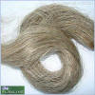
Беруть клоччя, яке змочують у гіпсовому розчині до напіввологого стану і закладають у пази. Заповнюють пази не до рівня поверхонь коробки, а залишають проміжок у 2-3см, який під час обштукатурювання заповнюють розчином.
Другий спосіб:
При використанні сучасних технологій це можна виконати за допомогою монтажної піни, яка добре зберігає тепло гідроізоляцію. Що таке монтажна піна?
Однокомпонентний пінополіуретановий герметик або, як ще його називають - монтажна піна - відносно новий будівельний матеріал, який набув широкого поширення в нашій країні в останні роки. В даний час професійні будівельники не представляють установку дверей, вікон і абсолютно будь - які ремонтні роботи, які пов'язані з герметизацією, без цієї чудової піни. Робота з нею надзвичайно зручна, оскільки не потрібні ніякі джерела енергії або механічні пристрої. Піна може проникнути в будь-які важкодоступні місця, а через кілька годин перетворюється на тверду пластмасу. Монтажна піна продається в аерозольних балонах, всередині яких знаходиться пропеллент (газ- витіснювач) і рідкий предполімер. Під впливом вологості повітря відбувається застигання, і в кінцевому підсумку утворюється жорсткий пінополіуретан.
Піна має хороші тепло- і звукоізолюючі властивості і що особливо важливо, володіє невисоким вторинним розширенням, тобто не деформує конструкції.
Зазвичай на великих будівельних об'єктах використовується піна монтажна професійна. Така піна наноситься за допомогою спеціального пістолета, що дозволяє контролювати її
витрату і сприяє більш точному попаданню піни в необхідні точки.
Пістолет оснащується довгим металевим стволом, що допомагає досягти самих важкодоступних місць. Крім того, професійна піна дозволяє отримати більший обсяг готового продукту при стандартній ємності балона -750 мл.
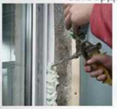
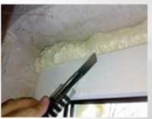

Така піна відрізняється високою стійкістю до цвілі, грибків і вологи, вона вогнестійка і не представляє небезпеки для озонового шару Землі. Піна екологічно безпечна і не викликає алергічних реакцій як в осіб, що застосовують її, так і надалі у мешканців квартир, де мало місце застосування такого герметика.
При закладанні швів і зазорів рекомендується контролювати витрату піни монтажної. Заповнювати шви, порожнечі і всілякі зазори, які залишилися після монтажу, рекомендується приблизно на одну третину їх обсягу. При цьому зайва частина піни в процесі розширення просто вийде назовні і після затвердіння її необхідно видалити. Обмежуючи обсяг заливання піни, можна досягти певної економії і, отже, обробити велику площу.
2.Закріплення нового матеріалу: ( 13⁰⁰⁻14³⁰)
Дати письмово на відповіді:
1. Безпека праці при виконанні заповнення щілин між віконними прорізами та коробками.
2. Пояснити організацію робочого місця при виконанні заповнення щілин між віконними прорізами та коробками.
3. Назвати інструменти, які потрібні при виконанні заповнення щілин між віконними прорізами та коробками?
4. Пояснити, що потрібно зробити з віконними прорізами перед обштукатурюванням?
5. Пояснити, які існують способи конопачення коробок?
6. Пояснити, як виконують роботу при конопаченні коробок клоччями?
7. Пояснити, як виконують роботу за допомогою монтажної піни?
8. Пояснити, за допомогою якого інструменту наноситься монтажна піна?

Відповіді надсилати 15.04 з 13⁰⁰⁻14³⁰на вайбер 0509972692 та електронну пошту Ludmilavv25@gmail.com

Майстер виробничого навчання Л.І.Введенська

ІТК |  |  | На виконання комплексної роботи:”Заповнення щілин між віконними прорізами”
Призначення та область використання : При письмовому інструктажі, на вступному, поточному інструктажах, в допомогу майстрові та учням.
Склад виконавців: штукатур ІVрозряду
Організація робочого місця |  |  |  |  |  |  |  |  |  |  | Інструменти |  |  |  |  | Матеріали і обладнання
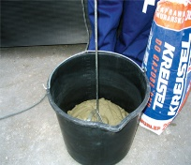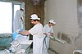 |  |  |  |  |  |  |  |  |  |  | 1.Штукатурна лопатка  2.Кельма  3.Малка  4.Рівень  5.Сокіл |  |  |  |  | 1.Розчин  2.Відро оцинковане  3.Щітка макловиця  4.Кутник  5.Рейки  6.Висок
Запитання для самопідготовки |  |  |  |  |  |  |  |  |  |  |  |  |  | Запитання для самоконтролю
1. Які інструменти використовують оштукатуренні поверхні? 2.Як підготовити дерев’яної поверхню під оштукатурення? 3.Способи затирання оштукатуреної поверхні 4. Яка послідовність замісу розчину ? |  |  |  |  |  |  |  |  |  |  |  |  |  | 1.Які бувають укоси?2.Які бувають заглушини?3.Для чого призначений злив? 4.Що виконують до початку оштукатурення укосів ?5.Чи застосовують на будівництві збірні укоси?5.Який інструмент застосовують для розрівнювання?
Технологія виконання робіт
№ | Найменування робіт |  |  | Спосіб виконання |  |  | Інструктування по роботі |  |  |  |  |  |  |  |  |  | Графічне зображення
1 | Підготовка до роботи |  |  | вручну |  |  | Спочатку перевіряють міцність та закріплення горизонтальність коробки.Далі порожнини між коробкою і стіною заповнюють теплоізоляційним матеріалом:шлаковатою,паклею,змоченою в гіпсовому або глиняному розчині,будівельною повстю тощо. |  |  |  |  |  |  |  |  |  | 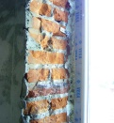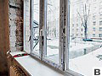
2 | Встановлення підвіконної дошки |  |  | вручну |  |  | Деревяний підвіконник встановлюють-на вапняно-гіпсовий розчин,а скляний чи бетонний - на цементний розчин.Дошка повинна мати похил до підлоги 1-2°.Правельне положення дошки фіксується дерев’яними клинками або кусочками цегли,які підкладають до нанесення розчину.вивірену дошку знімають і на це місце накладають розчин так,щоб він трохи виступах за рівень клинків.на цей розчин кладуть дошку і притискають її до кінця.Залишки розчину що виступили знімають кельмою до рівня стіни,а це місце затирають, |  |  |  |  |  |  |  |  |  | 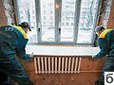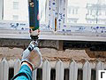
3 | Кріплення рейок |  |  | вручну |  |  | На стіни по периметру прорізу прикріплюють напрямні рейки,по яким пересуватимуть спеціальні малки.Рейки прикріплюють до поверхні затискачами,прибивають цвяхами чи приморожують гіпсовим розчином.Спочатку закріплюють верхню рейку,перевіряючи рівенем її горизонтальність.Ця рейка повинна бути паралельна бруску коробки. |  |  |  |  |  |  |  |  |  | 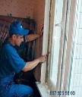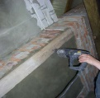
4 | Визначення закріплення бокових рейок до віконного блоку |  |  | вручну |  |  | Заклавши кутник у чверть коробки,реєчкою визначають відстань між лінійкою кутника і верхньою напрямною рейкою.Затиснувши рукою реєчку в місці перетину її з кутником,реєчку і кутник віднімають від коробки і реєчку міцно прибивають до кутника.Вертикальність бокових рейок перевіряють виском.Замість деревяного кутника можна використовувати металевий кутник. |  |  |  |  |  |  |  |  |  | 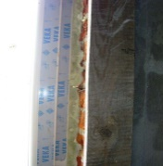
5 | Оштукатуре-ння |  |  | вручну |  |  | Розчин накладають кельмою з сокола.Нанесесний шар розрівнюють спеціальною малкою,яку прикладають так,щоб один кінець її пересув-  Ся вздовж чверті коробки,а другий-по напрямній рейці.На вертикаль-  них укосах малку пересувають знизу вгору.Коли розчин частково затвердне,рейки знімають ,а місця,пошкоджені затискачками,підмазують і затирають |  |  |  |  |  |  |  |  |  | 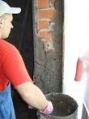  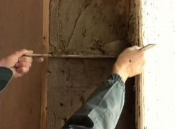
Вимоги до якості робіт |  |  |  |  |  |  |  |  |  |  |  |  | Дефекти що часто зустрічаються
№ п/п |  | Назва допусків |  |  | Величина доп. на оцінку та показники на оцінку |  |  |  |  | № п/п |  | Назва дефекту |  |  | Причини виникнення |  | Способи усунення
 |  |  |  |  | 11-10 | 9-7 |  | 6-4 | 3-1
1 |  | Відхилення криволінійних поверхонь від проектного положення |  |  | Не доп. | 2мм на  1м.п |  | 5мм на | Брак | 1 |  | Збирається конденсат на поверхні підвіконника |  |  | Неправильно встановлений підвіконник |  | Зірвати підвіконник і виконати всю роботу згідно з нормами та правилами
2 |  | Відхилення від вертикалі стін або горизонталі стелі |  |  | Не доп. | 5мм |  | 15мм | 20мм | 2 |  | Груба фактура (шорсткість) |  |  | Використання в штукатурних розчинах крупнозернистого піску;неякісне затирання |  | Розрізання, підмазування та затирання пошкоджених місць розчином
3 |  | Відхилення поверхні від площини |  |  | Не доп. | 1м.п |  | Не більше 2х | брак
 |  |  |  |  |  |  |  |  |  | 3 |  | Дутики |  |  | Використання у розчині недостатньо погашеного вапна |  | Розшивання та перетирання пошкоджених місць
 |  |  |  |  |  |  |  |  |  | 4 |  | Відшарування штукатурки |  |  | Штукатурення обмерз-лих,вологих чи недостатньо шорстких поверхонь,вико-ристання маломіцних розчинів. |  | Зняття старого шару штуктурки,підмазування та затирання проблемних місць
Безпека праці
1. Без проведеного інструктажу з техніки безпеки по штукатурних роботах , не можна приступати до виконання роботи
2. Працювати з розчинами потрібно в гумових рукавицях та спецодязі.
3. Приміщення в яких працюють повинні бути добре освітлюванні,провітрювані;електрична проводка за ізольована та відключена.
4.Без дозволу майстра до роботи приступати не можна

Опорний конспект

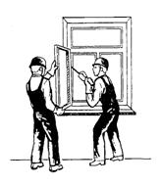

- Перевіряння міцності
закріплення коробки

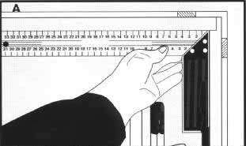

- Перевіряння вертикальності
та горизонтальності

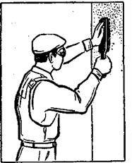

- Очищення поверхонь

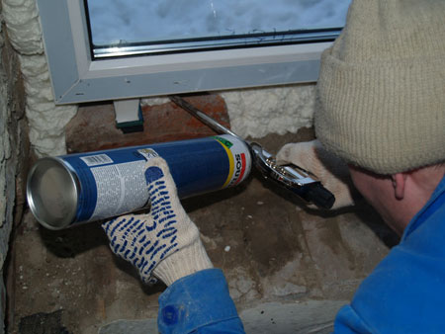

4.Заповнення щілини за
допомогою монтажного
пістолета з аерозольним
балончиком

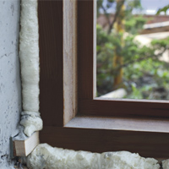
5.Зрізання застиглої піни
в рівень з коробкою

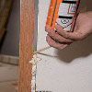

6.Покривання піни марок
силікованого герметика

Інструкційна карта

Тема уроку: «Виконання безпіщаною накривки»
Ескіз робот |  | Технологічні операції | Інструменти,  пристрої,  інвентар
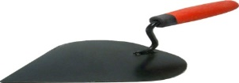  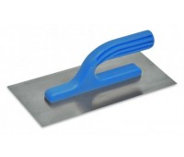 |  | 1.Одержаний розчин кельмою накладають на сталеву гладилку і намазують на поверхню шаром завтовшки 0,5—0,8 мм.  2.Нанесений шар зразу ж розрівнюють і згладжують тією ж гладилкою, тримаючи її під кутом 10—15° до поверхні.  3.Через 20—30 хв наносять другий шар безпіскової накривки і остаточно його обробляють гладилкою, а потім щіткою, змоченою у воді. | - ---гладилка  - ---щітка  - ---відро  - ---штукатур  - на лопатка  - ---ящик для  - розчину  - ---шпалель
Матеріали | Безпека праці | Технологічні вимоги | Організація робочого місця
Розчин;  гіпс | У процесі роботи звернути увагу на налагодженість робочого інструменту. Ручки інструменту повинні бути цілими і не зламаними, добре насаджені й розклинені. Працювати у рукавицях, спецодязі. | Опоряджена поверхня має набрати вигляду дзеркального блиску | На робочому місці штукатура мають бути обладнання, матеріали і знаряддя праці, потрібні для виконання провішування стелі, їх розміщують так, щоб під час роботи не доводилося робити зайвих рухів.

